Guia Técnico da Solução TEF Discado

INTERFACE E AMBIENTE

Versão 2.4 - 09/2009

OBJETIVO

O Guia Técnico da Solução TEF Discado foi elaborado para apoiar a integração de Aplicativos de Automação Comercial ao ambiente de tratamento de venda com cartões de Crédito, Débito, CDC (Crédito Direto ao Consumidor – Venda com Débito Parcelado) e Consultas de Cheques*, com as Redes American Express, Redecard e Visanet.
Este guia trata os dois grandes temas referentes à integração: INTERFACE e AMBIENTE. Nestes são considerados o funcionamento e o layout de mensagens, ambiente de hardware e sistema operacional necessários para utilização da Solução TEF Discado.

Este Guia técnico visa elucidar os objetivos do sistema, bem como esclarecer os detalhes técnicos e os passos a serem seguidos para proporcionar uma correta e eficiente implantação.

Eventuais dúvidas poderão ser sanadas com:

SevenPdv Software Express
e-mail : suporte@sevenpdv.com.br e-mail: tef.discado@softwareexpress.com.br
PABX: (0XX11) 3549-6700 PABX: (0XX11) 3170-5353

Qualquer sugestão ou comentário que venham contribuir para o enriquecimento deste material serão bem vindos.

INDICE
INTERFACE E AMBIENTE
1. Apresentação 4
2. Componentes 5
2.1. Automação Comercial 5
2.2 Gerenciador Padrão 5
2.3 Módulo TEF 5
3. Informações Técnicas 6
3.1 Comunicação entre a Solução TEF Discado e a Automação Comercial 6
3.2 Procedimentos para a transação TEF: 8
4. Layout de Mensagens de Comunicação 10
4.1 Campos presentes nas mensagens geradas pelo Aplicativo de Automação Comercial - Solicitações 11
(C:\TEF_DIAL\REQ\IntPos.001) 11
4.2 Campos presentes nas mensagens geradas pelo Gerenciador Padrão - Status 13
(C:\TEF_DIAL\RESP \IntPos.Sts) 13
4.3 Campos presentes nas mensagens geradas pelo Gerenciador Padrão - Respostas 13
(C:\TEF_DIAL\RESP \IntPos.001) 13
4.4 Descrição dos campos 14
4.5 Exemplo de uma venda com cartão de crédito 20
5. Configuração Mínima 22
5.1 Sistema Operacional 22
5.2 Hardware 22
6. Instalação Standalone 22
7. Periféricos recomendados 22
7.1 Impressora 23
8. Pinpad e Kit TEF 23
9. Observações importantes 23
10. Informações Complementares 23
11. Certificação 23

INTERFACE E AMBIENTE

1. Apresentação

Este material foi preparado para descrever a integração da solução de Automação Comercial com as funções requeridas pela Solução TEF Discado (Transferência Eletrônica de Fundos). O modelo proposto para esta integração prevê os seguintes componentes:

- Aplicativo de Automação Comercial
- Gerenciador Padrão: Módulo que irá selecionar qual o Módulo TEF a ser utilizado na transação.
- Módulo TEF: Componente que interage com o usuário para coleta de dados da transação a ser executada e comunicação com o Autorizador. Cada Rede possui um Módulo TEF próprio.

O Gerenciador Padrão contém um módulo executável desenvolvido para plataforma Windows. O acionamento deste módulo será realizado pela Automação Comercial através de troca de arquivos texto contendo os parâmetros da transação (ver diagrama abaixo):

Aplicativo de Automação Comercial

Gerenciador Padrão

Módulo TEF

Redecard

Módulo TEF

Amex

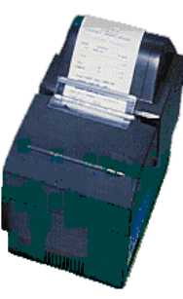

Módulo TEF

Visanet

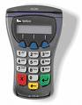

2. Componentes

2.1. Automação Comercial

A - CARACTERÍSTICAS
- pode ser desenvolvido para ambiente DOS ou Windows (16 ou 32 bits).
- composto de um ou mais módulos executáveis
- gerencia periféricos da Automação Comercial (exceto Pinpad)

Obs.: Pinpad = Teclado reduzido utilizado para leitura dos cartões de crédito, débito e CDC, bem como a digitação da senha do cartão. Já vem preparado para leitura de Smart Card (cartão com chip).

B - FUNÇÕES
As funções que poderão ser executadas pela Automação Comercial, integrada à solução de TEF Discado são os pagamentos das vendas com cartões de crédito e de débito e as consultas/garantias de cheques, entre outros. Cada Rede possui um conjunto de transações associadas à estas funções que serão tratadas pelo Módulo TEF de cada uma, mantendo as particularidades de cada Rede. No entanto, devido a utilização do Gerenciador Padrão, estas não interferem no processo de integração para o software de Automação Comercial.

2.2 Gerenciador Padrão

Módulo responsável pelo direcionamento da transação para os respectivos Módulos TEF (American Express, Redecard e Visanet). Efetua o tratamento das atividades TEF, permitindo que a Automação Comercial interaja com as administradoras de cartão de crédito e de débito, de forma simples e eficiente.

2.3 Módulo TEF

Softwares que efetuam a interface com o usuário para coleta dos dados da transação a ser realizada e comunicação com as administradoras de cartão para cumprimento da tarefa solicitada.

3. Informações Técnicas

  - Comunicação entre a Solução TEF Discado e a Automação Comercial

O Aplicativo de Automação Comercial será responsável por executar todas as tarefas pertinentes à venda e a legislação ECF, incluindo a impressão do cupom fiscal e do cupom TEF. Ao término da venda, se a forma de pagamento escolhida utilizar a Solução TEF Discado, a Automação Comercial acionará o Gerenciador Padrão (por meio de gravação de um arquivo) que, por sua vez, acionará o Módulo TEF correspondente. A troca de informações entre os sistemas é feita por meio de troca de mensagens padrão. Esta modalidade foi definida para permitir maior independência entre os sistemas.
Apresentamos a seguir o fluxo simplificado de dados entre os módulos que compõe esta solução e a descrição detalhada das tarefas a serem executadas pelo Aplicativo de Automação no uso das funções de TEF.

(1) Envia solicitação

Automação Comercial

Solução TEF Discado

(2) Confirma recebimento da solicitação

(3) Exibe telas para seleção da Rede e Captura de Dados e efetua comunicação com o Autorizador.

(4) Envia resposta da solicitação.

(5) Imprime cupom TEF

Envia status da impressão

(6) Confirma recebimento
do status da impressão.

OBS: Para a transação “ATV” o fluxo será encerrado na etapa 2, outras transações que não exijam impressão de cupom TEF, o fluxo é encerrado na etapa 4. Caso contrário, vai até a etapa 6.
Não há como identificar apenas através do tipo de transação, se haverá ou não a impressão de cupom TEF. O Aplicativo de Automação Comercial deverá sempre verificar todas as informações existentes no arquivo recebido na ETAPA 4 – Conforme tabela do item 4.3.

A estrutura de troca de arquivos prevê a utilização de 2 diretórios: C:\TEF_DIAL\REQ e C:\TEF_DIAL\RESP.

Diretório de envio dos dados
- Utilizado pela Automação Comercial para enviar os dados da transação para o Gerenciador Padrão.
- A automação Comercial gera um arquivo para cada envio de mensagem.
- O Gerenciador Padrão utiliza o arquivo recebido e o exclui após sua utilização.

Nome do diretório: C:\TEF_DIAL\REQ
Nome do arquivo (para as etapas 1 e 5 do gráfico anterior): IntPos.001
OBS: Criar o arquivo com o nome IntPos.tmp e em seguida renomeá-lo para IntPos.001

Diretório de retorno dos dados
- Utilizado pela Automação Comercial para receber os dados do Gerenciador Padrão.
- Gerenciador Padrão gera um arquivo de resposta conforme fluxo.
- Automação Comercial utiliza o arquivo de resposta e o exclui após sua utilização.
- O arquivo de resposta contém indicação do aceite ou recusa do pedido efetuado pelo envio.

Nome do diretório: C:\TEF_DIAL\RESP
Nome do arquivo (para as etapas 2 e 6 do gráfico anterior): IntPos.Sts
Nome do arquivo (para as demais etapas do gráfico anterior): IntPos.001

Como vimos, os softwares de Automação Comercial e Gerenciador Padrão funcionam simultaneamente como tarefas do Windows, sendo que a Automação Comercial aciona o Gerenciador Padrão por meio do envio de arquivos de solicitação conforme layout definido adiante.

A Solução TEF Discado integrada a Automação Comercial atua da seguinte forma:

- Automação Comercial, no término da operação comercial, gera o arquivo C:\TEF_DIAL\REQ\IntPos.001 nos padrões estabelecidos; (ETAPA 1)
- O Gerenciador Padrão avisa a Automação Comercial que recebeu o arquivo e que está processando, gerando o arquivo C:\TEF_DIAL\RESP\IntPos.Sts. Obs.: Se a Automação Comercial não receber este arquivo em até 7 segundos, significa que o Gerenciador Padrão não está ativo; (ETAPA 2)
- O Gerenciador Padrão maximiza uma tela para seleção da Rede desejada; (ETAPA 3)
- Gerenciador Padrão executa a transação solicitada (ETAPA 3) e envia sua resposta para a Automação Comercial: C:\TEF_DIAL\RESP \IntPos.001; (ETAPA 4)
- Caso haja cupom TEF a ser impresso, a Automação Comercial deve imprimi-lo e em seguida retornar status da impressão para o Gerenciador Padrão: C:\TEF_DIAL\REQ\IntPos.001. No caso de uma transação de venda, se o valor da transação não completar o valor total da venda, a Automação Comercial deverá permitir ao usuário completar o pagamento com outras formas (dinheiro, cheque, etc) e imprimir o comprovante de TEF. (ETAPA 5)
- Gerenciador Padrão confirma recebimento do status da impressão para a Automação Comercial: C:\TEF_DIAL\RESP \IntPos.Sts. (ETAPA 6)

  - Procedimentos para a transação TEF:

A seguir o fluxo a ser obedecido quando da transação TEF:

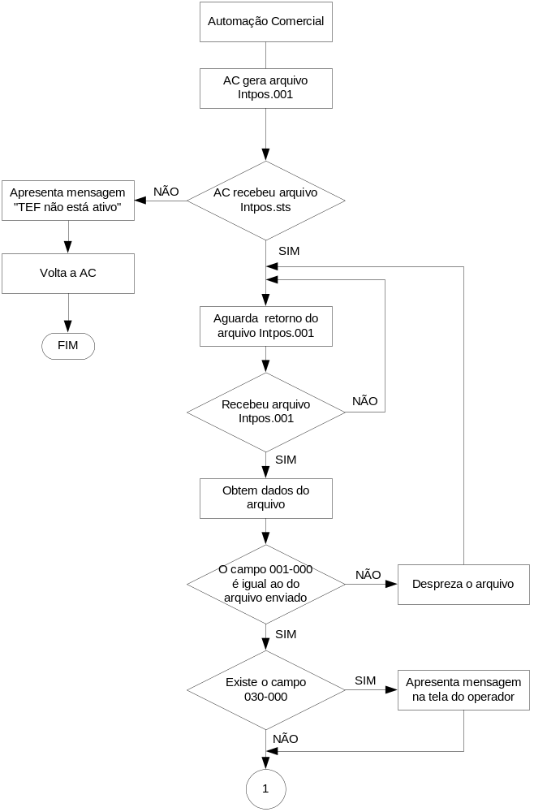

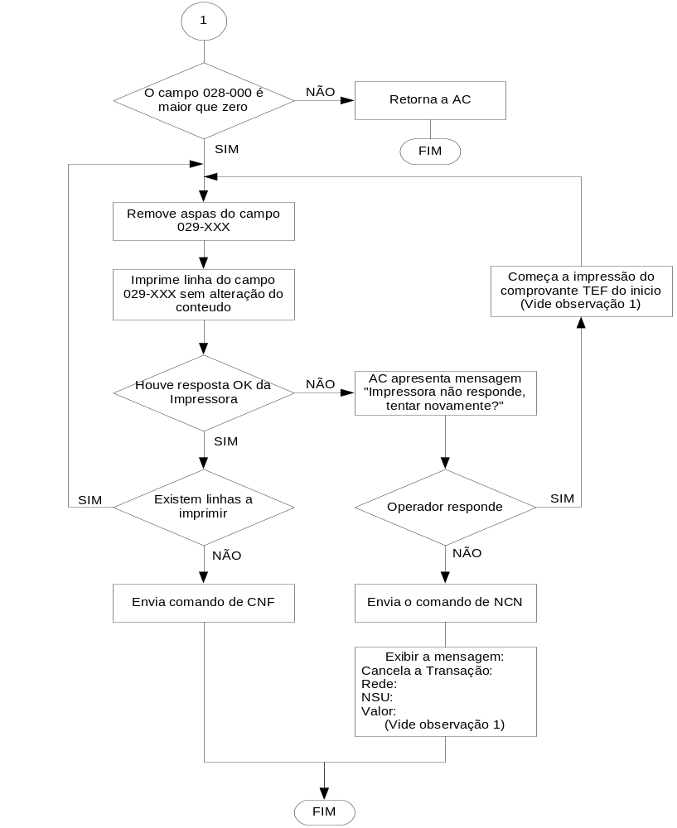

Observações:

1- Após resposta do Operador para reiniciar a impressão dos comprovantes do TEF, deverá seguir as orientações previstas na legislação em vigor. Exemplos: Leitura X, Relatório Gerencial, etc.

2- Caso ocorra queda de energia durante a impressão do cupom, a Automação Comercial deverá automaticamente enviar uma transação ‘NCN’ apresentando a mensagem:
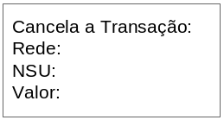

3- Quando apresentar mensagem de não confirmação, apresentar os campos Doc. No (campo 12) e rede (campo 10) obrigatoriamente, o campo valor (campo 3) deverá ser apresentado somente se estiver presente ou com valor diferente de zero no arquivo Intpos.001 do diretório Resp. O campo valor também deverá ser formatado como moeda.

4- O número de vias impressas do cupom poderá ser parametrizado. Quando forem impressas 2 ou mais vias, a Automação Comercial poderá parar a impressão por 5 segundos, entre as vias, para que seja destacado o cupom. Para o processo de certificação, os testes serão realizados com a emissão de 2 vias.

Sugestão: Entre cada uma das vias deixar um espaço de até 5 linhas para destacar a via do cliente e a do estabelecimento.

5- A verificação da impressão correta do comprovante deve ser feita pela automação, não deixar o usuário informar se o mesmo foi impresso corretamente.

6- Nunca imprimir leitura X entre as vias do comprovante TEF.

7- Mensagem do Campo 30
Esta deve ser apresentada pela Automação Comercial quando seu conteúdo for diferente de vazio.
Se vazio não poderá ser apresentado o Message Box .
Cuidados:
- Quando existir linhas a serem impressas, a mensagem do campo 30 deve ser exibida paralelamente a impressão. O box referente a essa mensagem, não poderá aguardar um Ok do usuário para começar a imprimir. Deixar a mensagem no mínimo por 5 segundos ou durante toda a impressão do cupom TEF.
b) Quando não houver linhas para serem impressas a mensagem deve ficar aguardando uma confirmação (OK) do usuário.

8- Verifique também o documento “Cuidados para Certificação “, para maiores informações.

4. Layout de Mensagens de Comunicação

As descrições aqui apresentadas exibem o formato que devem ter as mensagens geradas pela Automação Comercial e o formato da mensagem de retorno gerada pelo Gerenciador Padrão, com a confirmação ou não da transação.
As mensagens serão transferidas por meio de arquivo tipo texto onde cada linha contém um tipo de informação. As linhas possuem formato padrão e tamanho variável, utilizando conceito de palavra chave. O formato genérico é:

AAA-BBBC=CDDDDDDD......DDDDDEF

Onde:
- Identificação do tipo de informação ou campo
- Nº de seqüência complementar ao tipo de informação ou campo
- Posição contendo espaço ou branco
- Informação (sempre alinhada a esquerda, sem preenchimento de zeros ou espaços)
- Carriage Return (CR) =13 (segundo a tabela ASCII)
- Line Feed (LF) = 10 (segundo a tabela ASCII)

Os tipos de operações possíveis são:

ATV | Verifica se o Gerenciador Padrão está ativo
ADM | Permite o acionamento da Solução TEF Discado para execução das funções administrativas
CHQ* | Pedido de autorização para transação por meio de cheque
CRT | Pedido de autorização para transação por meio de cartão
CNC | Cancelamento de venda efetuada por qualquer meio de pagamento
CNF | Confirmação da venda e impressão de cupom
NCN | Não confirmação da venda e/ou da impressão.

Verificação pela Automação Comercial se o Gerenciador Padrão está ativo deve ser feita através:
1. Função ATV:
A Automação Comercial envia as mensagens ao Gerenciador Padrão conforme item 4.1.
Se a Automação Comercial receber em até 7 segundos o arquivo C:\TEF_DIAL\RESP\IntPos.Sts conforme item 4.2 significa que o Gerenciador Padrão está ativo.
2. Toda vez que o GP entrar no ar irá informar para a Automação Comercial que está ativo através do arquivo Ativo.001 que será gravado no diretório \Tef_dial\resp , com os campos:
‘000-000 = TEF’
‘016-000 = DDMMHHMMSS’ (Timestamp)
‘999-999 = 0’
Se não existir este arquivo no diretório significa que o Gerenciador Padrão não está ativo.

O cancelamento de venda pode ser feito de duas formas:
- Pela operação ADM, onde o Gerenciador Padrão abre uma tela para a captura dos dados da transação a ser cancelada.
- Pela operação CNC, onde o Aplicativo de Automação Comercial captura os dados da transação a ser cancelada e as transfere para o Gerenciador Padrão.

A seguir apresentamos os tipos de informações (ou campos) que deverão estar presentes nos arquivos enviados e recebidos pela Automação Comercial. As informações (ou campos) variam de acordo com o tipo de operação e estão assinalados com ‘M’ quando mandatórios, ‘O’ quando opcionais e ‘-‘ quando ausentes.
Notar que o aplicativo de automação deve estar preparado para receber e ignorar os tipos de registros que ele desconheça. Essa característica é importante para manter compatibilidade com versões futuras.
Quando houver discrepância entre o conteúdo do campo enviado pelo Aplicativo de Automação Comercial e o recebido pelo Gerenciador Padrão valerá o do Gerenciador Padrão.

  - Campos presentes nas mensagens geradas pelo Aplicativo de Automação Comercial - Solicitações
(C:\TEF_DIAL\REQ\IntPos.001)

Código do Campo | Tipo de Informação | ATV | ADM | CHQ | CRT | CNC | CNF | NCN
000-000 | HEADER | M | M | M | M | M | M | M
001-000 | IDENTIFICAÇÃO | M | M | M | M | M | M | M
002-000 | DOCUMENTO FISCAL VINCULADO | - | - | O | O | O | O | O
003-000 | VALOR TOTAL | - | - | M | M | M | - | -
004-000 | MOEDA | - | - | - | O | - | - | -
005-000 | CMC-7 | - | - | O | - | O(1) | - | -
006-000 | TIPO DE PESSOA | - | - | O | - | O(1) | - | -
007-000 | DOCUMENTO DA PESSOA | - | - | O | - | O(1) | - | -
008-000 | DATA DO CHEQUE | - | - | O | - | O(1) | - | -
010-000 | NOME DA REDE | - | - | - | - | M | M | M
012-000 | NÚMERO DA TRANSAÇÃO - NSU | - | - | - | - | M | M | M
022-000 | DATA DA TRANSAÇÃO - COMPROVANTE | - | - | - | - | M | - | -
023-000 | HORA DA TRANSAÇÃO - COMPROVANTE | - | - | - | - | M | - | -
027-000 | FINALIZAÇÃO | - | - | - | - | - | M | M
033-000 | BANCO | - | - | O | - | O(1) | - | -
034-000 | AGÊNCIA | - | - | O | - | O(1) | - | -
035-000 | AGÊNCIA - DC | - | - | O | - | O(1) | - | -
036-000 | CONTA CORRENTE | - | - | O | - | O(1) | - | -
037-000 | CONTA CORRENTE - DC | - | - | O | - | O(1) | - | -
038-000 | NÚMERO DO CHEQUE | - | - | O | - | O(1) | - | -
039-000 | NÚMERO DO CHEQUE - DC | - | - | O | - | O(1) | - | -
999-999 | TRAILER - REGISTRO FINAL | M | M | M | M | M | M | M
M = Mandatório O = Opcional - = Ausente

Obs: Os campos marcados com:
(1)- somente existem para cancelamento de operação com cheques.
4.2 Campos presentes nas mensagens geradas pelo Gerenciador Padrão - Status
(C:\TEF_DIAL\RESP \IntPos.Sts)

Código do Campo | Tipo de Informação | ATV | ADM | CHQ | CRT | CNC | CNF | NCN
000-000 | HEADER | M | M | M | M | M | M | M
001-000 | IDENTIFICAÇÃO | M | M | M | M | M | M | M
999-999 | TRAILER – REGISTRO FINAL | M | M | M | M | M | M | M
M = Mandatório O = Opcional - = Ausente

4.3 Campos presentes nas mensagens geradas pelo Gerenciador Padrão - Respostas
(C:\TEF_DIAL\RESP \IntPos.001)

Código do Campo | Tipo de Informação | ATV | ADM | CHQ | CRT | CNC
000-000 | HEADER | - | M | M | M | M
001-000 | IDENTIFICAÇÃO | - | M | M | M | M
002-000 | DOCUMENTO FISCAL VINCULADO | - | O | O(3) | O(3) | O(3)
003-000 | VALOR TOTAL | - | O | M | M | M
004-000 | MOEDA | - | O | - | M(3) | M(3)
005-000 | CMC-7 | - | O | M(3) | - | O(2)
006-000 | TIPO DE PESSOA | - | - | M | - | -
007-000 | DOCUMENTO DA PESSOA | - | - | M | - | -
008-000 | DATA DO CHEQUE | - | - | M | - | -
009-000 | STATUS DA TRANSAÇÃO | - | M | M | M | M
010-000 | NOME DA REDE | - | M | M | M | M
011-000 | TIPO DA TRANSAÇÃO | - | M | M | M | M
012-000 | NÚMERO DA TRANSAÇÃO - NSU | - | O | M(1) | M(1) | M(1)
013-000 | CÓDIGO DE AUTORIZAÇÃO DA TRANSAÇÃO | - | O | O | O | O
014-000 | NÚMERO DO LOTE DA TRANSAÇÃO | - | O | - | O | O
015-000 | TIMESTAMP DA TRANSAÇÃO - HOST | - | O | M(1) | M(1) | M(1)
016-000 | TIMESTAMP DA TRANSAÇÃO - LOCAL | - | O | O | O | O
017-000 | TIPO PARCELAMENTO | - | - | - | O | -
018-000 | QUANTIDADE DE PARCELAS | - | - | - | O | -
019-yyy | DATA VENCIMENTO DA PARCELA | - | - | - | O | -
020-yyy | VALOR DA PARCELA | - | - | - | O | -
021-yyy | NÚMERO DA TRANSAÇÃO – NSU DA PARCELA | - | - | - | O | -
022-000 | DATA DA TRANSAÇÃO - COMPROVANTE | - | O | O | M(1) | M(1)
023-000 | HORA DA TRANSAÇÃO - COMPROVANTE | - | O | O | M(1) | M(1)
024-000 | DATA PRÉ-DATADO | - | - | - | O | -
025-000 | NÚMERO DA TRANSAÇÃO CANCELADA - NSU | - | O | - | - | M
026-000 | TIMESTAMP DA TRANSAÇÃO CANCELADA | - | O | - | - | M
027-000 | FINALIZAÇÃO | - | O | M(1) | M(1) | M(1)
028-000 | QUANTIDADE DE LINHAS DO COMPROVANTE (*) | - | M | M | M | M
029-yyy | IMAGEM DE CADA LINHA DO COMPROVANTE | - | O | O | O | O
030-000 | TEXTO ESPECIAL OPERADOR | - | O | O | O | O
031-000 | TEXTO ESPECIAL CLIENTE | - | O | O | O | O
032-000 | AUTENTICAÇÃO | - | - | O | - | -
033-000 | BANCO | - | O | M(4) | - | O
034-000 | AGÊNCIA | - | O | M(4) | - | O
035-000 | AGÊNCIA - DC | - | O | O | - | O
036-000 | CONTA CORRENTE | - | O | M(4) | - | O
037-000 | CONTA CORRENTE - DC | - | O | O | - | O
038-000 | NÚMERO DO CHEQUE | - | O | O(4) | - | O
039-000 | NÚMERO DO CHEQUE - DC | - | O | O | - | O
040-000 | NOME DA ADMINISTRADORA | - | O | O | O | O
999-999 | TRAILER - REGISTRO FINAL | - | M | M | M | M
M = Mandatório O = Opcional - = Ausente

Obs: Os campos marcados com:
(1)- somente existem se a transação foi aprovada.
(2)- devolve, opcionalmente, qual o cheque foi cancelado, desde que o Módulo TEF permita cancelamentos.
(3)- Somente estarão preenchidos se a informação for preenchida no arquivo de envio correspondente.
(4)- Somente estarão preenchidos quando o campo CMC7 é ausente.

(*) O campo 028-000 QUANTIDADE DE LINHAS DO COMPROVANTE está como obrigatório para todas as operações por uma medida de segurança para o Aplicativo de Automação Comercial. O Gerenciador Padrão preencherá este campo com zero “0” quando não houver comprovante.

4.4 Descrição dos campos

Campo |  | Conteúdo / Descrição
000-000 |  | HEADER  Finalidade:  Indica o início do arquivo e o tipo de operação relacionada ao arquivo.  Formato:  Alfanumérico de 3 bytes.  Conteúdos válidos:  ATV- Verifica se o Gerenciador Padrão está ativo  ADM- Administrativa  CHQ- Cheque  CRT- Cartão  CNC- Cancelamento  CNF- Confirmação de finalização da venda e impressão do cupom  NCN- Não confirmação de finalização da venda por desistência do cliente ou erro na impressão do cupom.
001-000 |  | IDENTIFICAÇÃO  Finalidade:  Indica o número de controle da solicitação que está sendo feita. Este número é gerado pelo aplicativo de automação comercial, o qual deverá colocar um conteúdo diferente a cada nova solicitação. Este mesmo conteúdo é devolvido nos arquivos de resposta.  Formato:  Numérico de até 10 bytes.
002-000 |  | DOCUMENTO FISCAL VINCULADO  Finalidade:  Número do documento fiscal vinculado à forma de pagamento ou finalização.  Nota relativa a legislação ECF “…A emissão do comprovante de pagamento de operação ou prestação, efetuado com cartão de crédito ou débito automático em conta corrente somente poderá ser feita por meio de ECF, devendo o comprovante estar vinculado ao documento fiscal emitido na operação ou prestação respectiva, conforme disposto em legislação pertinente.”.  Formato:  Numérico de até 12 bytes.
003-000 |  | VALOR TOTAL  Finalidade:  Valor total desta forma de pagamento.  Formato:  Numérico de até 12 bytes, sendo duas casas decimais sem a virgula separadora
004-000 |  | MOEDA  Finalidade:  Indica a moeda utilizada na operação  Formato:  Numérico de 1 byte  Conteúdos Válidos:  0 – para Real  1 – para Dolar
005-000 |  | CMC-7  Finalidade:  Contém os dados do cheque no mesmo formato obtido por uma leitura do CMC-7  Formato:  Alfanumérico de até 70 bytes.
006-000 |  | TIPO DE PESSOA  Finalidade:  Indica o tipo de pessoa que esta sendo atendida na operação.  Formato:  Alfanumérico de 1 byte  Conteúdos Válidos:  F – para pessoa física – CPF  J – para pessoa jurídica - CNPJ
007-000 |  | DOCUMENTO DA PESSOA  Finalidade:  Indica a pessoa que esta sendo atendida na operação por meio do CNPJ ou CPF.  Formato:  Numérico 16 bytes.
008-000 |  | DATA DO CHEQUE  Finalidade:  Data de vencimento do Cheque  Formato:  Numérico – DDMMAAAA
009-000 |  | STATUS DA TRANSAÇÃO  Finalidade:  Indica se a transação foi aprovada ou recusada e qual o motivo da recusa.  Formato:  Alfanumérico de até 3 bytes.  Conteúdos Válidos:  0 – para transação aprovada  Outro valor – transação negada
010-000 |  | NOME DA REDE  Finalidade:  Nome da rede que tratou a transação  Formato:  Alfanumérico de até 8 bytes  Conteúdos Válidos:  AMEX  REDECARD  VISANET
011-000 |  | TIPO DA TRANSAÇÃO  Finalidade:  Código identificando o tipo da transação executada  Formato:  Numérico de até 2 bytes.  Conteúdos Válidos:  - Administrativas – Outras (Reimpressão, Iniciação de Terminal etc.)  - Administrativa – Fechamento/Transmissão de Lote  10- Cartão de Crédito à Vista  11- Cartão de Crédito Parcelado pelo Estabelecimento  12- Cartão de Crédito Parcelado pela Administradora  13- Pré-Autorização com Cartão de Crédito  20- Cartão de Débito à Vista  21- Cartão de Débito Pré-Datado  22- Cartão de Débito Parcelada  23- Cartão de Débito à Vista Forçada  24- Cartão de Débito Pré-Datado Forçada  25- Cartão de Débito Pré-Datado sem Garantia  30- Outros Cartões  40- CDC  41- Consulta CDC  50- Convênio  60- Voucher  70- Consulta Cheque  71- Garantia de Cheque  99-Outras  Obs.: No cancelamento de venda feito através da operação ADM (Administrativa) este campo conterá o tipo da transação de venda que foi cancelada.  Exemplo-1: 000-000 = ADM  011-000 = 00 (Administrativas: Reimpressão, Iniciação de Terminal etc.)  Exemplo-2: 000-000 = ADM  011-000 = 01 (Administrativa: Fechamento/Transmissão de Lote)  Exemplo-3: 000-000 = ADM  011-000 = 10 (Cancelamento de Cartão de Crédito, qualquer que tenha sido a modalidade: à Vista, Parcelado pelo Estabelecimento ou pela Administradora)  Exemplo-4: 000-000 = ADM  011-000 = 20 (Cancelamento de Cartão de Débito, qualquer que tenha sido a modalidade: à Vista, Pré-Datado, Parcelado etc.)  Exemplo-5: 000-000 = ADM  011-000 = 71 (Cancelamento de Garantia de Cheque)
012-000 |  | NÚMERO DA TRANSAÇÃO - NSU  Finalidade:  Indica o número de seqüência (NSU – Número Sequencial Único) da transação atribuído pelo Host (Sistema das Redes de Cartão que recebe e trata as solicitações das transações TEF).  Quando este campo é enviado do Gerenciador Padrão para o Aplicativo de Automação Comercial, ele representa o NSU do Host estabelecido para a transação.  Quando este campo é enviado do Aplicativo de Automação Comercial para o Gerenciador Padrão, ele representa o NSU da transação a ser tratada (cancelada, confirmada etc.)  Formato:  Numérico de até 12 bytes.
013-000 |  | CÓDIGO DE AUTORIZAÇÃO DA TRANSAÇÃO  Finalidade:  Indica o número de autorização da transação atribuída pelo Host.  Cada transação TEF possui um número de autorização.  Formato:  Numérico de até 6 bytes.
014-000 |  | NÚMERO DO LOTE DA TRANSAÇÃO  Finalidade:  Indica o número de lote da transação  Formato:  Numérico de até 10 bytes.
015-000 |  | TIMESTAMP DA TRANSAÇÃO HOST  Finalidade:  Indica a data e hora da transação no Host  Formato:  Numérico – DDMMHHMMSS
016-000 |  | TIMESTAMP DA TRANSAÇÃO LOCAL  Finalidade:  Indica a data e hora da transação no ponto de venda.  Formato:  Numérico – DDMMHHMMSS
017-000 |  | TIPO PARCELAMENTO  Finalidade:  Indica o tipo de parcelamento aplicado à operação  Formato:  Numérico de 1 byte  Conteúdos Válidos:  0 – parcelado estabelecimento  1 – parcelado administradora
018-000 |  | QUANTIDADE DE PARCELAS  Finalidade:  Indica o número de parcelas no caso de transações Parceladas (Crédito ou Débito).  Formato:  Numérico de até 2 bytes.
019-yyy | DATA VENCIMENTO DA PARCELA  Finalidade:  Indica a data em que foi agendada a parcela (yyy). A parcela é indicada pelos três caracteres (yyy) do campo correspondente, onde yyy será igual a 001, 002, … respectivamente para cada uma das parcelas definidas no campo QUANTIDADE DE PARCELAS.  Formato:  Numérico - DDMMAAAA
020-yyy | VALOR DA PARCELA  Finalidade:  Indica o valor da parcela (yyy). A parcela é indicada pelos três caracteres (yyy) do campo correspondente, onde yyy será igual a 001, 002, … respectivamente para cada uma das parcelas definidas no campo QUANTIDADE DE PARCELAS.  Formato:  Numérico de até 12 bytes, sendo duas casas decimais sem a vírgula separadora.
021-yyy | NÚMERO DA TRANSAÇÃO – NSU DA PARCELA  Finalidade:  Indica o NSU da parcela (yyy). A parcela é indicada pelos três caracteres (yyy) do campo correspondente, onde yyy será igual a 001, 002, … respectivamente para cada uma das parcelas definidas no campo QUANTIDADE DE PARCELAS.  Formato:  Numérico de até 12 bytes.
022-000 | DATA DA TRANSAÇÃO - COMPROVANTE  Finalidade:  Indica a data da transação  Formato:  Numérico – DDMMAAAA
023-000 | HORA DA TRANSAÇÃO - COMPROVANTE  Finalidade:  Indica a hora da transação  Formato:  Numérico – HHMMSS
024-000 |  | DATA PRÉ-DATADO  Finalidade:  Contém data de agendamento para pré-datado.  Formato:  Numérico – DDMMAAAA
025-000 | NÚMERO DA TRANSAÇÃO CANCELADA - NSU  Finalidade:  Número de sequência (NSU) da transação cancelada.  Formato:  Numérico de até 12 bytes.
026-000 |  | TIMESTAMP DA TRANSAÇÃO CANCELADA - Host  Finalidade:  Contém a data e hora da transação cancelada no Host.  Formato:  Numérico - DDMMHHMMSS
027-000 |  | FINALIZAÇÃO  Finalidade:  Dados recebidos do Módulo TEF que executou a transação e que devem ser devolvidos no comando de finalização de uma venda  Formato:  Alfanumérico de até 30 bytes
028-000 |  | QUANTIDADE DE LINHAS DO COMPROVANTE  Finalidade:  Indica a quantidade de linhas do comprovante. Quando não há comprovante o campo deve conter zero.  Formato:  Numérico de até 3 bytes
029-yyy |  | IMAGEM DE CADA LINHA DO COMPROVANTE  Finalidade:  Apresenta a imagem a ser impressa de cada uma das linhas do comprovante. A linha de impressão é indicada pelos três caracteres (yyy) do campo correspondente, onde yyy será igual a 001, 002, ... respectivamente para cada uma das linhas definidas no campo QUANTIDADE DE LINHAS DO COMPROVANTE.  Formato:  Alfanumérico de até 40 bytes
030-000 |  | TEXTO ESPECIAL OPERADOR  Finalidade:  Texto que, quando presente, deve ser apresentado pelo aplicativo de Automação Comercial ao operador.  Formato:  Alfanumérico de até 40 bytes.
031-000 |  | TEXTO ESPECIAL CLIENTE  Finalidade:  Texto que, quando presente, deve ser apresentado pelo aplicativo de Automação Comercial ao cliente.  Formato:  Alfanumérico de até 40 bytes.
032-000 |  | AUTENTICAÇÃO  Finalidade:  Mensagem de autenticação a ser impressa no cheque  Formato:  Alfanumérico de até 20 bytes.
033-000 |  | BANCO  Finalidade:  Código do Banco no padrão do Banco Central  Formato:  Alfanumérico de até 4 bytes.
034-000 |  | AGÊNCIA  Finalidade:  Código da agência do cheque  Formato:  Alfanumérico de até 20 bytes.
035-000 |  | AGÊNCIA - DC  Finalidade:  Dígito de controle da agência do cheque  Formato:  Alfanumérico de até 2 bytes.
036-000 |  | CONTA CORRENTE  Finalidade:  Código da conta corrente do cheque  Formato:  Alfanumérico de até 20 bytes.
037-000 |  | CONTA CORRENTE - DC  Finalidade:  Dígito de controle da conta corrente do cheque  Formato:  Alfanumérico de até 2 bytes.
038-000 |  | NÚMERO DO CHEQUE  Finalidade:  Número do cheque  Formato:  Alfanumérico de até 20 bytes.
039-000 |  | NÚMERO DO CHEQUE - DC  Finalidade:  Dígito de controle do Número do cheque  Formato:  Alfanumérico de até 2 bytes.
040-000 | NOME DA ADMINISTRADORA  Finalidade:  Identifica a Administradora do Cartão utilizado.  Formato:  Alfanumérico de até 12 bytes.  Conteúdos Válidos:  VISA  AMEX  MASTERCARD  etc.
999-999 | TRAILER - REGISTRO FINAL  Finalidade:  Indica fim do arquivo.  Formato:  Numérico de 1 byte – Constante zero

4.5 Exemplo de uma venda com cartão de crédito

Arquivo de solicitação da compra (C:\TEF_DIAL\REQ\IntPos.001)

Imagem do arquivo | Comentários
000-000 = CRT  001-000 = 1  002-000 = 123456  003-000 = 150000  999-999 = 0 | Header p/venda p/cartão  Identificação da solicitação  Número do documento fiscal vinculado  Valor total da transação (R$1.500,00)  Registro final do arquivo

Arquivo de informação que a função está sendo executada (C:\TEF_DIAL\RESP \IntPos.Sts)

Imagem do arquivo | Comentários
000-000 = CRT  001-000 = 1  999-999 = 0 | Header p/venda p/cartão  Identificação da solicitação  Registro final do arquivo

Arquivo de resposta (C:\TEF_DIAL\RESP \IntPos.001)

Imagem do arquivo | Comentários
000-000 = CRT  001-000 = 1  002-000 = 123456  003-000 = 150000  004-000 = 1  009-000 = 0  010-000 = Nome da Rede  011-000 = 10  012-000 = 123456789000  013-000 = 123456  014-000 = 1234567890  015-000 = DDMMHHMMSS  016-000 = DDMMHHMMSS  022-000 = DDMMAAAA  023-000 = HHMMSS  027-000 = 123XXYTZAAABC  028-000 = 20  029-001 = “ Rede X”  029-002 = “ Loja X”  029-003 = “ Rua X”  029-004 = “TERM.666666”  029-005 = “ADM. X”  .  .  .  029-017 = “”  029-018 = “”  029-019 = “ASSINATURA”  029-020 = “CLIENTE X”  040-000 = “ADM. X”  999-999 = 0 | Header p/de venda c/cartão  Identificação da solicitação  Número do documento fiscal vinculado  Valor total da transação (R$1.500,00)  Moeda = real  Status da transação = OK  Nome da Rede  Tipo da Transação = Cartão de Crédito à Vista  Número da NSU  Código de Autorização da Transação  Número do Lote da Transação  Data e a Hora da Transação (Host)  Data e Hora da Transação local (ponto de venda)  Data da Transação - Comprovante  Hora da Transação - Comprovante  Finalização  Quant. de linhas do comprovante = 20  Imagem do comprovante – linha 01  Imagem do comprovante – linha 02  Imagem do comprovante – linha 03  Imagem do comprovante – linha 04  Imagem do comprovante – linha 05  Imagem do comprovante – linha ..  Imagem do comprovante – linha ..  Imagem do comprovante – linha ..  Imagem do comprovante – linha 17  Imagem do comprovante – linha 18  Imagem do comprovante – linha 19  Imagem do comprovante – linha 20  Administradora do Cartão  Registro final do arquivo

Nota: Somente será disponibilizada uma cópia do comprovante, ficando a cargo da Aplicação de Automação Comercial a emissão da quantidade de vias necessárias, em função do tipo de impressora disponível. Deverão haver ao menos duas "vias", uma para o cliente e outra para o estabelecimento.

Arquivo de confirmação (C:\TEF_DIAL\REQ\IntPos.001)

Imagem do arquivo | Comentários
000-000 = CNF  001-000 = 1  002-000 = 123456  010-000 = Rede X  012-000 = 123456789000  027-000 = 123XXYTZAAABC  999-999 = 0 | Header p/ confirmação de finalização da venda e impressão do cupom  Identificação da solicitação  Número do documento fiscal vinculado  Rede responsável pela autorização  Número da Transação NSU  Finalização  Registro final do arquivo

1.
5. Configuração Mínima

5.1 Sistema Operacional
- Windows 95/ 98
- Windows NT 4.0
- Windows XP – Obs. Esta versão do Windows somente poderá ser utilizada mediante certificação específica. Sendo a certificação realizada nesta versão do Windows, a Automação Comercial poderá utilizar também as versões citadas anteriormente.

5.2 Hardware
Microcomputador Padrão PC
- Processador Pentium ou similar
- 16 MB de memória;
- 540 MB de disco rígido
- Teclado padrão PC
- 1 Fax/Modem padrão Hayes V22 Bis
- 2 portas seriais DB9 livres ou DB25, para conexão do Pinpad Seguro e da Impressora Fiscal
- Impressora fiscal de no mínimo 40 colunas
- 2 portas USB

OBS.: Nestes requisitos mínimos não foram consideradas outras aplicações instaladas ou integradas no micro do cliente.

..
6. Instalação Standalone
A Solução TEF Discado foi desenhada para funcionar no modelo standalone, ou seja, onde todos os componentes requeridos devem estar instalados no mesmo device (disco C:\). As funções TEF somente podem ser executadas através de um equipamento que possua o PinPad Seguro, um modem próprio, linha telefônica disponível e a Solução TEF Discado completa instalada no disco rígido.

7. Periféricos recomendados

7.1 Impressora

Poderá ser utilizada qualquer impressora homologada pelo Aplicativo de Automação Comercial, visto que o gerenciamento da impressão é realizada pela mesma.

8. Pinpad e Kit TEF

A instalação da Solução TEF Discado nos clientes somente poderá ser feita com a utilização do kit TEF fornecido por integradores autorizados. O kit TEF conterá, entre outros, o Pinpad Inteligente (Seguro).

9. Observações importantes

É proibido o armazenamento da imagem de qualquer cupom TEF em qualquer parte do sistema após a impressão do mesmo.

10. Informações Complementares

No caso de problemas ocorridos em qualquer procedimento citado neste documento, solicitamos que sejam revistas todas as configurações executadas e comparadas com os parâmetros descritos neste manual; execute novamente as atividades ou troque os discos utilizados na instalação, caso necessário.
Caso permaneça alguma dúvida, entre em contato com a SevenPdv ou com a Software Express.

11. Certificação

Para que sua Aplicação Comercial possa ser comercializada utilizando a Solução TEF Discado, deverá ocorrer um processo denominado certificação no qual sua solução será avaliada quanto ao uso das funções descritas neste manual. Para tanto, após ter terminado todo o processo de ajuste de seu aplicativo, entre em contato com as Certificadoras (SevenPdv/Software Express).

